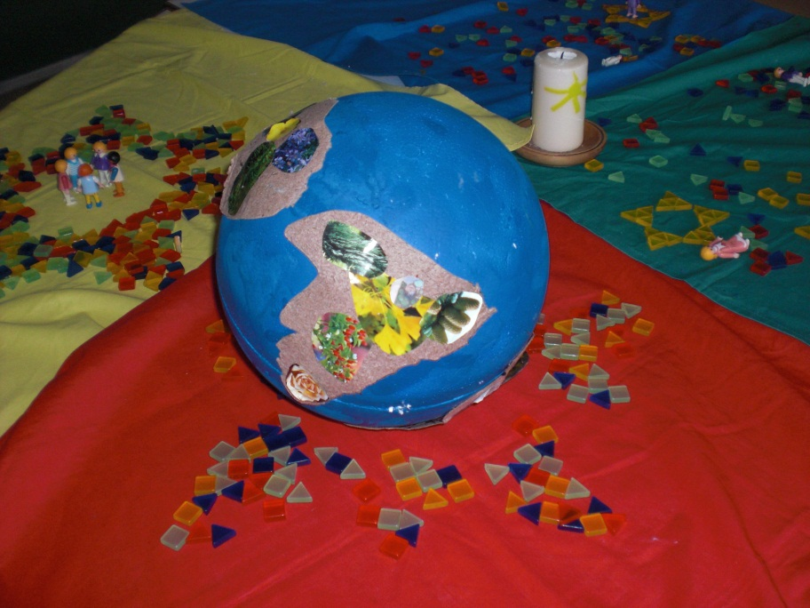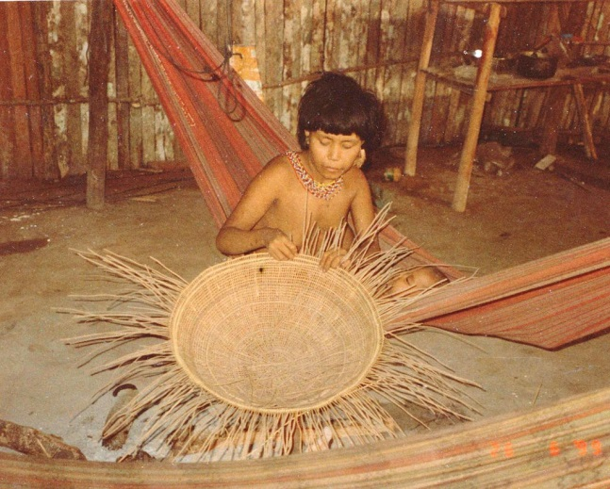 

Foto vom Kind in Brasilien einkleben

Foto vom Schüler/in einkleben

**ich und die**

**Welt**

 

 